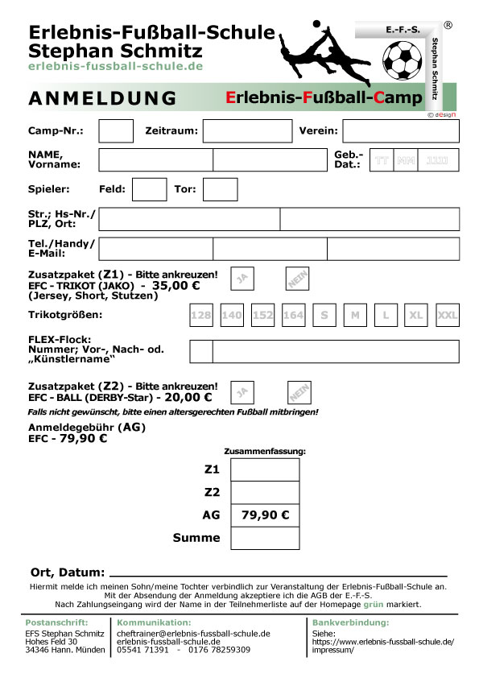
12.09.2026
Musterstadt
21/01
Mustermann
77
☐
☐
☐
☐
☐
☐
☐
☐
☐
☐
☐
mustermann@online.de
01234/12345678
0244/123456
01234 Musterhausen
Beispielstraße 12
☐
☐
2010
01
28
Maxi
Mustermann
FC Musterhausen
04.-07.01.2021

